Рисование
"Винни Пух"
Цель: Познакомить детей с новой техникой рисования - «тычком» (сухая клеевая кисть или паралоновым тычком).
Задачи:
1. Учить раскрашивать по контуру методом «тычка».
2. Закреплять знание цвета (коричневый, черный, красный), прививать интерес к рисованию разными способами.
3.Обращать внимание детей на отличия по форме, величине, пропорциям частей, побуждать передавать эти отличия в рисунке.
4.Продолжать совершенствовать умение детей рассматривать работы, радоваться достигнутому результату.
Коррекционная цель: Развитие микрокоординации движений пальцев рук.

Раздаточный материал: Лист белой бумаги А-5, гуашь, кисть (или паралоновый тычок).
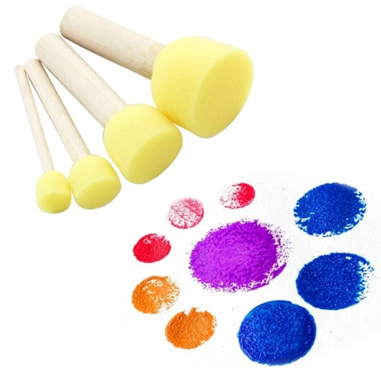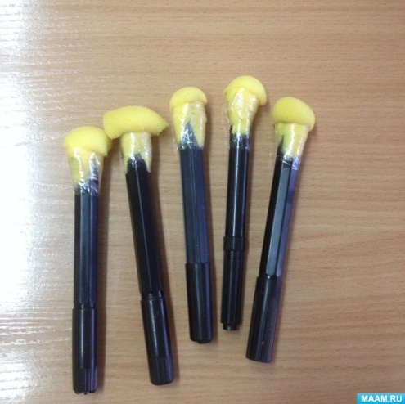
Работы выполненные в технике «тычка» выглядят реалистично, а животные становятся пушистыми и объемными.
Иногда, рисуя животных, мы закрашиваем их шерсть одним сплошным цветом. Шерсть получается гладкой, прилизанной. Как же можно передать пушистость меха животного или объемность поверхности? Для этого есть несколько способов.
Один из них — с помощью тычков жесткой кистью. Особая пушистость или колючесть получается только при использовании совершенно сухой кисточки с небольшим количеством краски. Поэтому очень важно, чтобы ребенок набирал гуашь только на кончик ворса и начинал рисовать слева направо, не оставляя промежутков. На сухую жесткую кисточку набираем совсем немного гуаши нужного цвета и, держа кисть вертикально (кисточка стучит «каблуком»), делаем сверху «тычки», располагая их внутри и по краям силуэта животного.
Когда краска подсохнет, нарисуем животному кончиком мягкой кисточки глаза, нос, рот, усы и другие характерные детали.

Ход:
Отгадайте, пожалуйста:

Кто к меду поднимался,
И умудрялся петь:
«Я тучка, тучка, тучка,
я вовсе не медведь».
(Винни Пух).

На аппликации и лепке Вы делали Винни Пуха. Он у Вас получился, просто отличный. А сегодня мы нарисуем Винни Пуха.
Вспомни, из каких частей состоит Винни Пух? (голова, туловище, лапы верхние и нижние).

- Из каких частей тела он состоит. Уточните с детьми форму и величину частей: голова круглая маленькая; туловище круглое большое; уши полуовальные, маленькие; лапы овальные, маленькие.
- Сначала мы рисуем простым карандашом.

- Первый «тычок» хорошо сделать на отдельном листе бумаги. Сначала, тычками выполняется контур рисунка, а затем он весь заполняется частыми тычками (без промежутков). После каждого промывания кисти ее необходимо насухо вытирать тряпочкой.

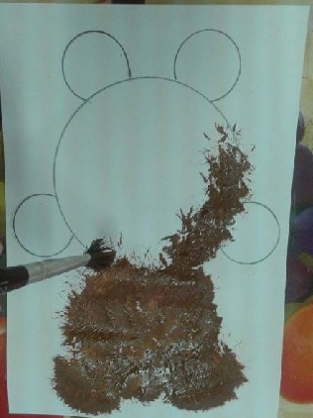

Пока краска сохнет, сделайте перерыв и сделайте физкультминутку.
«Мои пальчики»
Этот пальчик самый большой,
Самый веселый, самый смешной!
Этот пальчик указательный,
Он солидный и внимательный.
Этот пальчик средний,
Не первый, не последний.
Этот пальчик – безымянный,
Он не любит каши манной.
Самый маленький – мизинчик,
Любит бегать в магазинчик! (сгибаем по очереди все пальчики, начиная с большого).

- Когда краска подсохнет, нарисуем животному кончиком мягкой кисточки глаза, нос, рот, усы и другие характерные детали.
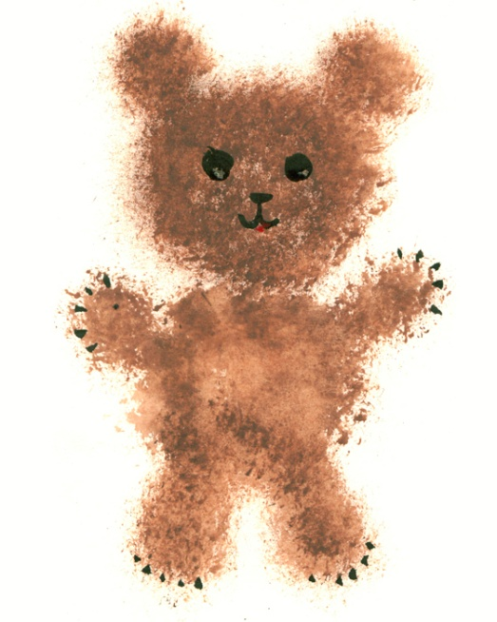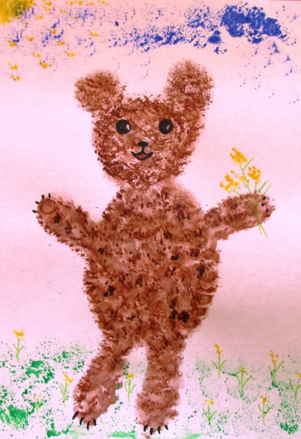
Вот и портрет готов.

Подготовила воспитатель Голякова М.Н.

